**UNIVERSIDAD DEL VALLE DE GUATEMALA**

CC3087- Programación de Plataformas Móviles

Sección 20

Ing. Moisés Alonso

Tarea 2

María Girón, 23559

Leonardo Mejía, 23648

Gadiel Ocaña, 231270

**GUATEMALA, 4 de julio de 2024**

**Capturas de pantalla**

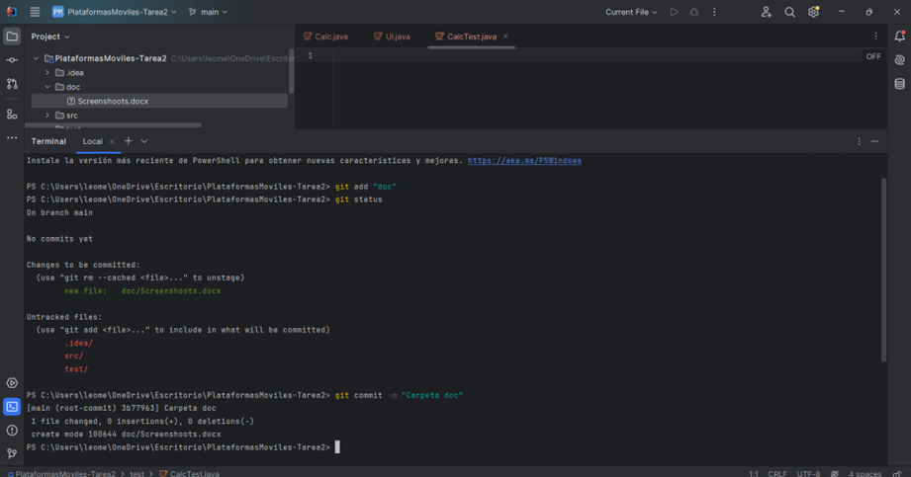

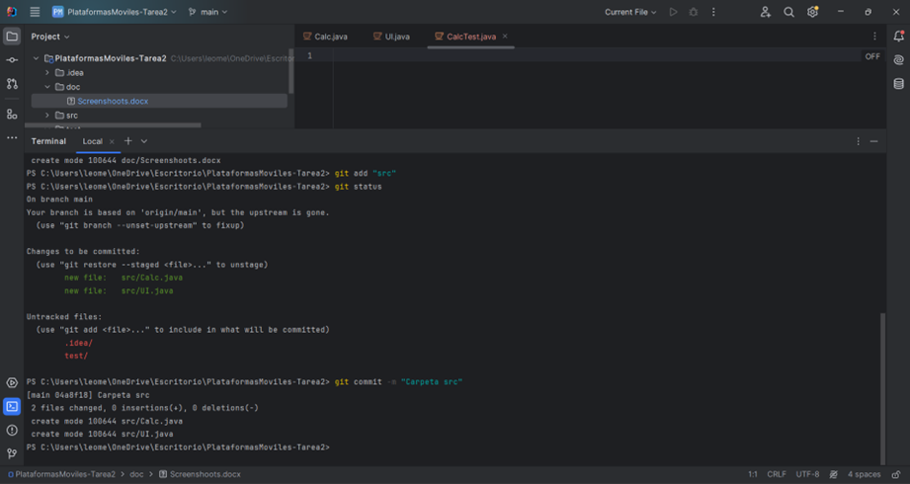

**Cuentas creadas**

**Leonardo Mejía:**

**María Girón:**

Gadiel:

**Git revert**

**Primero se realiza el commit con algún cambio.**

**Posteriormente se mira el código de cada uno de los commits realizados.**

**Se realiza el git reset, se solucionan los problemas necesarios.**

**Demostración del “git merge”**

Primero realizamos nuestros cambios, en mi caso agregué comentarios. Hacemos git add ., git commit y git push. Seguido de esto nos cambiamos a la Branch con la que queremos combinar nuestra Branch en mi caso main

Seguido de esto usaremos el “git merge” y en mi caso quise hacer merge de la Branch dev con main por esto me pasé a la main e hice git merge dev. Seguido de esto hacemos commit de la “justificación” del por qué hicimos este merge.

Y podemos verlo reflejado en los últimos commits en GitHub.

**Link repositorio de GitHub:** <https://github.com/DufreyM/PlataformasMoviles-Tarea2.git>